Министерство науки и высшего образования РФ
Федеральное государственное автономное образовательное учреждение высшего образования “Омский государственный технический университет”
Кафедра “Автоматизированные системы обработки информации и управления”

ОТЧЕТ
ПО ЛАБОРАТОРНОЙ РАБОТЕ №1
по дисциплине «Введение в разработку программного обеспечения»
студента Станковского Анатолия Сергеевича группы ПИН-252 т

Пояснительная записка
Шифр работы От–2068998–43–ПИН-252Т-20 ПЗ
Специальность 09.03.04 Программная инженерия

Преподаватель | Е.О. Викулов
Студент | А.С. Станковский

Омск 2025
РЕФЕРАТ
Отчет 14 с., 6 рисунков 3 источника.
C++ ПРОГРАММИРОВАНИЕ, КОНСОЛЬНЫЕ ПРИЛОЖЕНИЯ, ОБЪЕКТНО-ОРИЕНТИРОВАННОЕ ПРОГРАММИРОВАНИЕ, ИГРОВОЙ ЦИКЛ, ОБРАБОТКА ВВОДА, КОНСОЛЬНАЯ ГРАФИКА, ОБРАБОТКА СТОЛКНОВЕНИЙ, WINDOWS API, ДВОЙНАЯ БУФЕРИЗАЦИЯ, ОПТИМИЗАЦИЯ ПРОИЗВОДИТЕЛЬНОСТИ, РАЗРАБОТКА АРКАДНЫХ ИГР, МНОГОПОТОЧНОСТЬ, АНИМАЦИЯ, ПРОЕКТИРОВАНИЕ ИГР
Объектом выполненной работы является разработка консольной аркадной игры и вспомогательных программных модулей, реализующих обработку ввода, отрисовку в консоли, логику столкновений, управление состоянием игры и оптимизацию производительности с использованием средств языка программирования C++ и Pythjon и платформенных API.
Целью данной работы является освоение приёмов разработки консольных приложений на C++, изучение методов организации игрового цикла и обработки ввода/вывода в консоли, отработка алгоритмов обнаружения и разрешения столкновений, оптимизация производительности рендеринга (двойная буферизация, минимизация перерисовок) и формирование навыков проектирования модульной, расширяемой архитектуры игрового приложения с использованием платформенных API.

В ходе выполнения работы были решены следующие задачи:
• Спроектирована и реализована консольная аркадная игра с модульной архитектурой;
• Реализован игровой цикл с обработкой ввода, обновлением состояния и отрисовкой кадров;
• Внедрена система обработки коллизий для игровых объектов и алгоритмы разрешения столкновений;
• Реализована двойная буферизация для снижения мерцания при перерисовке консоли и оптимизировано количество перерисовываемых областей;
• Обеспечена работа с консольным вводом/выводом, включая формирование форматированного текста и табличного представления данных;
• Реализованы вспомогательные утилиты для табулирования математических функций (включая тригонометрические вычисления и преобразование градусов в радианы);
• Созданы универсальные алгоритмы и шаблоны для поиска и обработки элементов коллекций, включая функцию поиска максимального элемента;
• Оформлены таблицы с заголовками и разделителями для удобного вывода результатов и отладки;
• Подготовлена документация по модульной структуре и использованным методам оптимизации.
Степень внедрения – для учебных целей.

Содержание
Введение………………………………………………………………………… 4
Практическая часть……………………………………………………………. 5
Заключение…………………………………………………………………….. 28
Список используемых источников…………………………………………… 29

Введение
Современная разработка программного обеспечения выходит за рамки простой реализации корректных алгоритмов и требует владения приёмами эффективного представления и визуализации результатов. Умение формировать аккуратно отформатированный вывод, табулировать значения математических функций и выстраивать универсальные алгоритмические конструкции является неотъемлемой частью прикладного программирования. Эти навыки находят широкое применение в научных вычислениях, инженерных расчётах и образовательных задачах, где наглядность и однозначность интерпретации результатов не менее важны, чем их числовая достоверность.
В настоящей работе на примере разработки модифицированной версии классической игры Pong продемонстрировано сочетание трёх центральных направлений: организация структурированного представления данных, реализация циклических вычислительных процедур и построение расширяемой архитектуры программной системы. Реализация игровых механик — управление движением игроков, обработка столкновений, учёт очков и добавление новых элементов геймплея — служит практической площадкой для апробации алгоритмических решений и средств форматирования вывода, включая отображение статистики и состояния игры.
Актуальность исследования определяется необходимостью освоения нескольких парадигм программирования и подходов к управлению ресурсами. При сравнительном рассмотрении средств реализации используются C++, Python и библиотека Pygame, предоставляющие высокоуровневые возможности для быстрой прототипизации и работы с графикой, а также объектно-ориентированный стиль проектирования, способствующий модульности и расширяемости кода. Практический опыт, полученный в ходе проекта, подтверждает ценность комбинированного подхода к разработке: тщательное оформление вывода и структур данных повышает удобство отладки и анализа, циклические алгоритмы обеспечивают предсказуемость поведения системы, а продуманная архитектура облегчает дальнейшее развитие и адаптацию приложения под более сложные задачи.

ПРАКТИЧЕСКАЯ ЧАСТЬ
Реализация игры на C++

Цель программы
Программа реализует простую консольную двухигроковую игру в стиле «пинг-понг» (ракетки и мяч). Игра отображается в консоли Windows; игроки управляют вертикальным положением своих ракеток, отталкивая шарик. Подсчитываются очки при выходе шарика за границы экрана.
Общая структура
Файлы:
- основной файл (с кодом классов Paddle, Ball, Game и функцией main) — содержит игровую логику и инициализацию;
- Console.h / Console.cpp — обёртка для работы с консолью (отрисовка символов, получение размеров окна, ввод с клавиатуры и пр.).
Основные классы
- Paddle
- Поля:
  - x, y — положение центра ракетки в координатах консоли (x — колонка, y — строка).
  - screenWidth, screenHeight — размеры экрана, используются для ограничений движения.
  - upKey, downKey — коды клавиш для управления ракеткой.
- Конструктор задаёт начальные значения.
- draw(Console&): рисует ракетку вертикально как последовательность символов "|" длиной PADDLE_WIDTH, смещая её относительно y (центрирование).
- move(int key): смещает y вверх/вниз при совпадении нажатой клавиши с upKey/downKey, с проверкой границ.
- getX(), getY(): доступ к координатам (используются при проверке столкновения).
Сложные/важные моменты:
- Центрирование ракетки вокруг y: при рисовании используется диапазон y + i - (PADDLE_WIDTH / 2), то есть y — центральная строка ракетки.
- Ограничения движения: проверка y > PADDLE_WIDTH / 2 + 1 и y < screenHeight - PADDLE_WIDTH / 2 - 2 — чтобы ракетка не выходила за рамки (учитываются границы и символы рамки).
- Ball
- Поля:
  - x, y — положение шарика.
  - dirX, dirY — направление движения: dirX ∈ {−1, 1} (горизонтальное), dirY ∈ {−1, 1} (вертикальное).
  - screenWidth, screenHeight — размеры экрана.
- Конструктор задаёт начальные значения.
- draw(Console&): рисует шар как строку "(@)" — занимает несколько колонок.
- update(): сдвигает шар: x += dirX * 2; y += dirY. Умножение на 2 по x нужно, вероятно, чтобы компенсировать соотношение ширины символов/видимого перемещения, делая движение по горизонтали визуально сопоставимым с вертикальным.
- handleWallCollision(): инвертирует dirY, если шар достиг верхней или нижней границы (y <= 1 или y >= screenHeight - 2).
- handlePaddleCollision(const Paddle&, int paddleSide): проверяет попадание по диапазону по y и x == paddle.getX() + paddleSide; в случае столкновения инвертирует dirX и возвращает true.
- checkScoring(int& score1, int& score2): если шар вышел за левую (x <= 0) или правую (x >= screenWidth - 1) границу, увеличивает счёт соперника, сбрасывает шар (reset()) и инвертирует dirX.
Сложные/важные моменты:
- Коллизия с ракеткой: в коде используется сравнение точных координат по x (x == paddle.getX() + paddleSide). Это чувствительно к шагу движения шарика (x смещается по 2). Следует учитывать, что шарик может "перескочить" точную координату ракетки и пропустить столкновение; надёжнее проверять диапазон, например, если x находится в интервале между предыдущим и новым положениями, или использовать сравнение по ≤/≥ с допуском.
- paddleSide для левой и правой ракетки задаёт смещение проверяемой коллизии (в коде для player1 передаётся 1, для player2 — -2).
- Функция reset(): помещает шар в центр экрана — screenWidth/2, screenHeight/2. После сброса dirX инвертируется, чтобы шар полетел в сторону, откуда пришёл гол.
- Game
- Поля:
  - gameOver — флаг завершения.
  - score1, score2 — счёт для игроков.
  - screenWidth, screenHeight — размеры консоли.
  - player1, player2 — объекты Paddle.
  - ball — объект Ball.
  - console — объект Console (реализует низкоуровневую работу с консолью).
- Конструктор:
  - Сначала выставляет начальные значения (включая временные конструкторы player1/player2/ball с нулевыми параметрами), затем вызывает методы console: hideCursor(true) и getScreenSize(...).
  - После получения размеров переинициализирует player1, player2 и ball с корректными координатами и размерами.
- Деструктор:
  - Возвращает видимость курсора, очищает экран и выводит финальный счёт в std::cout.
- run(): основной цикл игры: draw(), input(), logic(), Sleep(BALL_DELAY_MS) пока !gameOver.
- draw(): очищает экран, рисует рамки (drawBorders), объекты и счёт (drawScores), затем refreshScreen.
- drawBorders(): рисует верхнюю и нижнюю границы и боковые стенки с помощью mvprintw.
- input(): получает нажатие клавиши через console.getchInput(); при 'q' или 'Q' устанавливает gameOver = true; вызывает player1.move(key) и player2.move(key).
- logic(): обновляет состояние шарика и обрабатывает столкновения и голы:
  - ball.update()
  - ball.handleWallCollision()
  - ball.handlePaddleCollision(player1, 1)
  - ball.handlePaddleCollision(player2, -2)
  - ball.checkScoring(score1, score2)
Сложные/важные моменты:
- Ввод: Console::getchInput() использует _kbhit() и _getch() для неблокирующего получения клавиши; при отсутствии нажатия возвращается -1. move() проверяет совпадение ключа с upKey/downKey — если ключей несколько, одинаковое значение key передаётся обеим ракеткам, но только та ракетка, у которой key совпадёт, двигается.
- Коды клавиш: для player1 используются символьные коды 'w' и 's'; для player2 — числовые коды 72 и 80, которые соответствуют коду стрелок вверх/вниз, возвращаемому _getch() при обработке специальных клавиш (в Windows консоли стрелочные клавиши возвращают сначала 0 или 224, затем код). В текущей реализации это упрощение; оно может не работать надёжно, потому что при нажатии стрелки getch возвращает сначала код префикса. Надёжнее обрабатывать последовательность байтов: если первый байт равен 0 или 224, нужно вызвать _getch() ещё раз, чтобы получить фактический код стрелки.
- Частота и скорость игры: задержка Sleep(BALL_DELAY_MS) контролирует скорость цикла; BALL_DELAY_MS = 10 даёт 100 FPS приблизительно, но реальная скорость зависит от времени выполнения цикла.
Console (Console.cpp)
- Конструктор получает дескриптор консоли через GetStdHandle и задаёт заголовок окна.
- clearScreen(): вызывает system("cls") для очистки.
- mvprintw(int y, int x, const char* fmt, ...): перед печатью перемещает курсор через gotoXY(x, y), затем использует vprintf для форматированного вывода. Порядок параметров — y, x — соответствует использованию в программе.
- refreshScreen(): в данной реализации пустая (dump-and-redraw подход через system("cls")).
- getchInput(): использует _kbhit() и _getch(); если клавиша есть, возвращает её код, иначе -1.
- getScreenSize(int& height, int& width): получает размеры окна через GetConsoleScreenBufferInfo.
- hideCursor(bool): меняет видимость курсора с помощью SetConsoleCursorInfo.
- gotoXY(int x, int y): перемещает курсор в позицию COORD (x,y).
- beep(), flushInput(): вспомогательные функции (beep вызывает Beep; flushInput — noop).
Замечания по синтаксису и семантике (объяснение сложных моментов)
- Инициализация полей в списке инициализации конструктора (initializer list).
Пример: Game() : gameOver(false), score1(0), ... — это список инициализации членов перед телом конструктора. Он гарантирует прямую инициализацию членов и необходим, например, если поле — объект без конструктора по умолчанию.
- Константы и макроопределения:
  - const int PADDLE_WIDTH = 12; — статическая константа, применяемая везде в коде.
- Передача по ссылке и const:
  - void draw(Console& console) const — метод, который не меняет объект Paddle (отмечен const) и принимает console по ссылке для избежания копирования.
  - bool handlePaddleCollision(const Paddle& paddle, int paddleSide) — принимается const ссылка для эффективности и гарантий неизменности paddle.
- varargs в Console::mvprintw:
  - Функция принимает формат и переменное число аргументов; va_list, va_start, vprintf используются стандартно для обработки. При вызове нужно соответствие между fmt и передаваемыми параметрами.
- Использование WinAPI:
  - Функции GetStdHandle, SetConsoleCursorInfo, SetConsoleCursorPosition, GetConsoleScreenBufferInfo, Beep — специфичны для Windows. Программа не портативна без замены этих вызовов.
- Неблокирующий ввод:
  - _kbhit() и _getch() — консольные функции из conio.h; поведение стрелочных и функциональных клавиш требует внимания (они возвращают префиксный байт).
- Работа со строковым выводом и позиционированием:
  - Перед каждым mvprintw вызывается gotoXY, поэтому printf печатает текст в нужной позиции. При частой перерисовке используется очистка экрана — это простой, но менее эффективный подход по сравнению с буферизированной отрисовкой.
- Потенциальные проблемы:
  - Коллизии шарика и ракетки могут пропускаться из-за дискретных шагов x (x += dirX * 2). Решение: уменьшить шаг по x до 1 или проверять промежуток движения (например, если новое x пересекает координату ракетки).
  - Обработка клавиш стрелок не учитывает префиксный код; безопаснее читать первый байт и при значении 0 или 224 читать второй.
  - Использование system("cls") и Sleep() затрудняет тестирование и снижает производительность; альтернативы — ручное очищение буфера и использование высокоточного таймера.
  - mvprintw принимается параметры в порядке (y, x, fmt) — будьте внимательны при вызовах (в коде порядок соблюдён).
  - При использовании многобайтовых последовательностей (например, ANSI escape codes) и разных шрифтов/ширин символов визуальное выравнивание может отличаться.
Рекомендации по улучшению
- Обрабатывать клавиши с учётом префикса для стрелок: если _getch() возвращает 0 или 224, вызывать _getch() ещё раз и использовать полученный код.
- Изменить логику столкновений: проверять интервал между предыдущей и новой позицией шарика, либо уменьшить шаг по x до 1.
- Заменить system("cls") на отрисовку в двойном буфере (например, собственный двумерный массив символов), затем один вызов для печати всего буфера — это уменьшит мерцание и ускорит отрисовку.
- Сделать ввод настроек клавиш более гибким (настройка через конфигурацию).
- Разнести платформенно-специфичные вызовы (WinAPI) в отдельный адаптер, для упрощения портации на другие ОС.
Краткая поясняющая заметка по вызовам и их смыслу
- console.getScreenSize(screenHeight, screenWidth) — получает размеры окна консоли; после этого игра корректно позиционирует объекты.
- player1 = Paddle(...), player2 = Paddle(...) — переинициализация объектов после получения размеров экрана.
- game.run() — запускает цикл: отрисовка, ввод, логика, пауза.
- Деструктор Game выводит итоговый счёт при завершении.
Заключение
Код представляет собой учебную и достаточно компактную реализацию консольной игры. В нём показаны принципы ООП (инкапсуляция игрового состояния в классах Paddle, Ball, Game), работа с консолью в Windows, простая обработка коллизий и циклическая логика игры. Основные проблемные места — обработка стрелок и точность коллизий из-за дискретного шага по x — и легко поддаются улучшению, описанными выше способами.

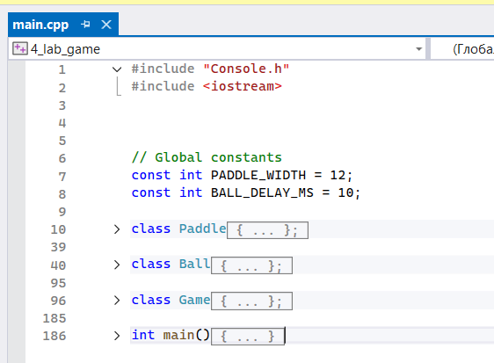

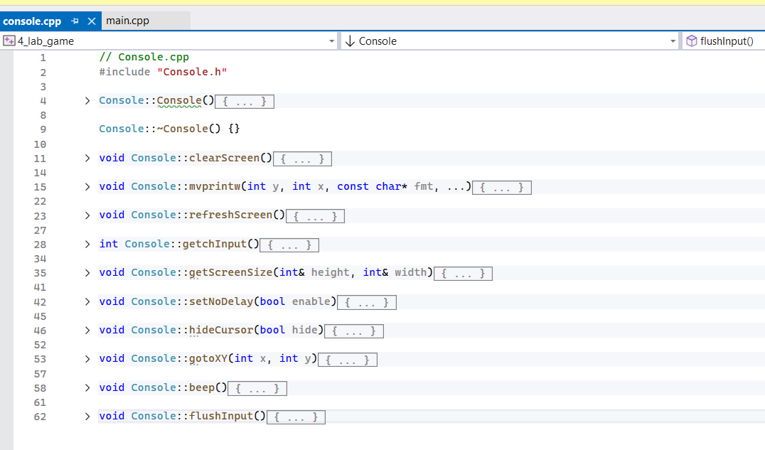

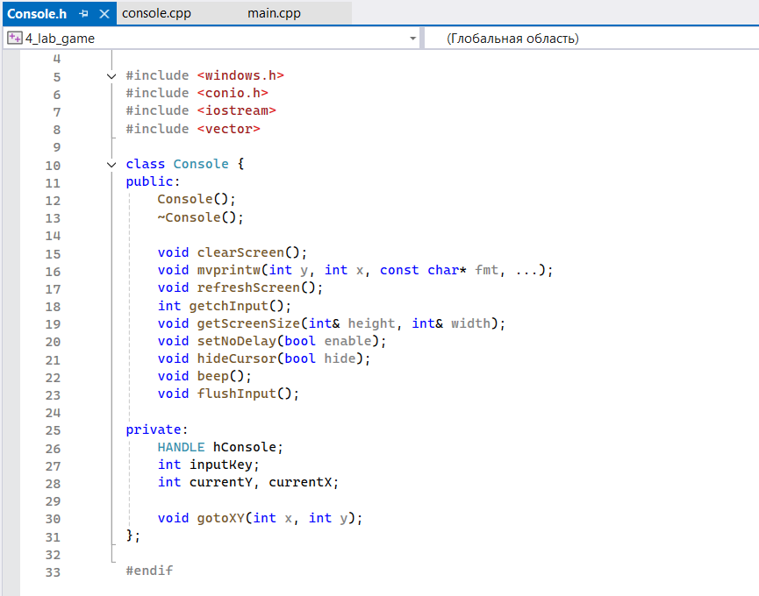
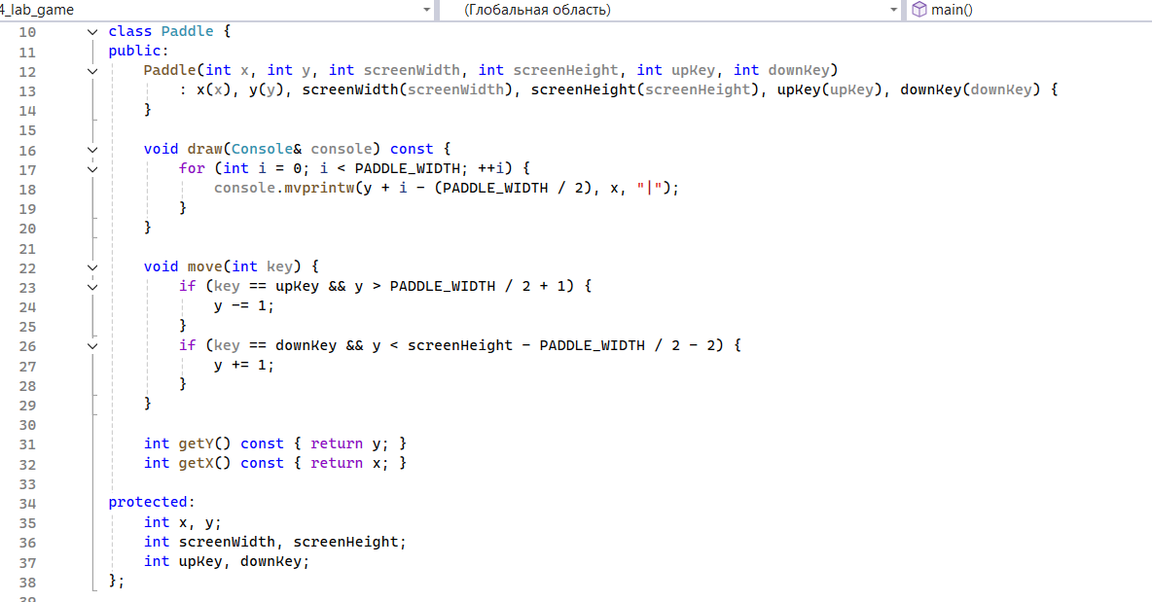

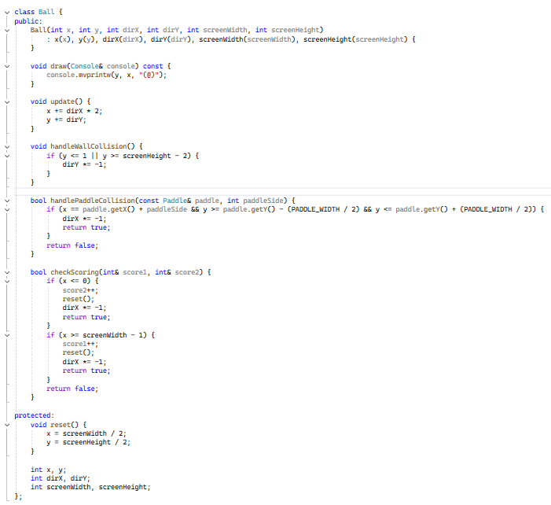

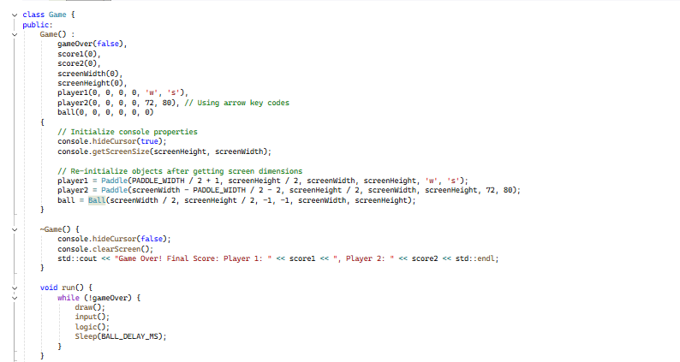
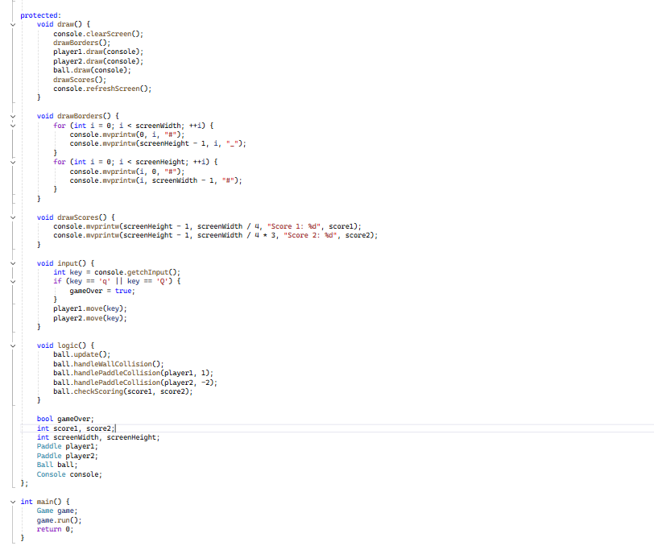

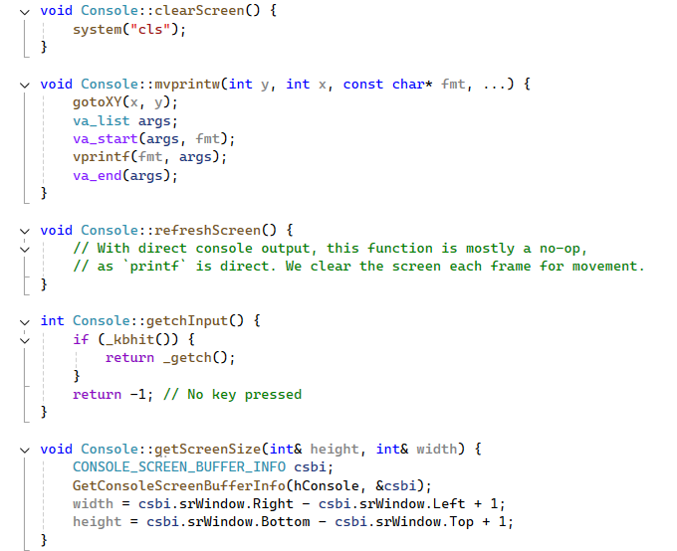

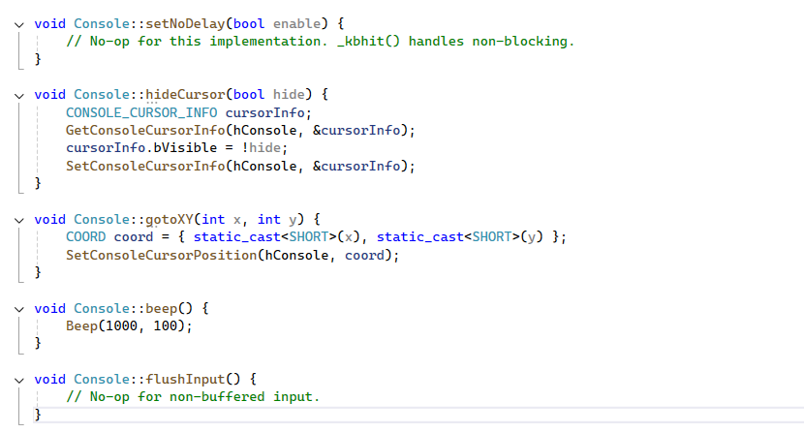
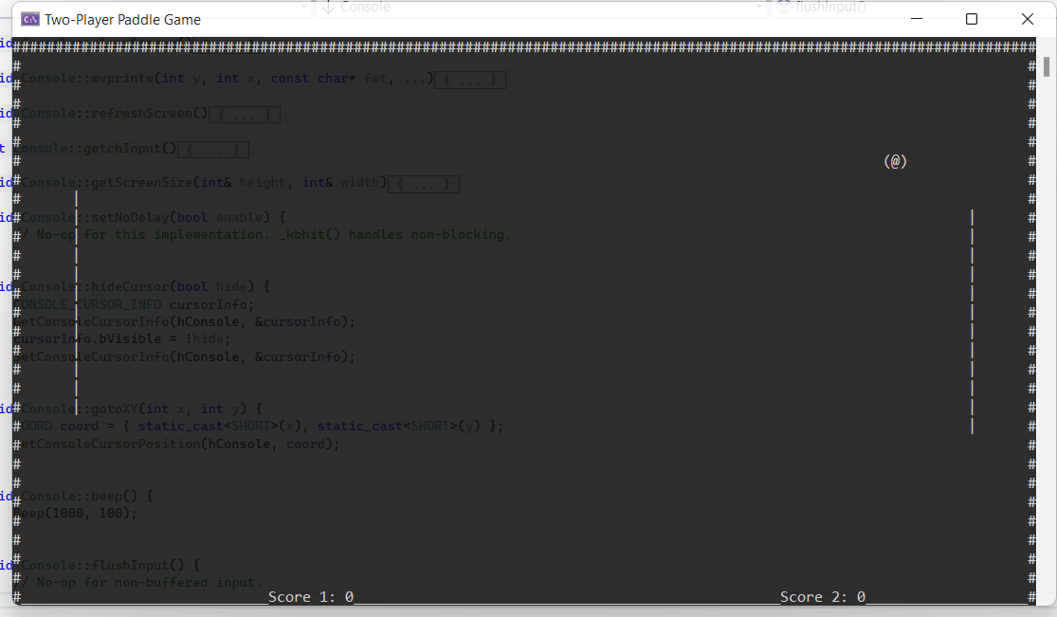

Реализация на Python

Введение
Представленный проект представляет собой двухмерную игру в стиле Pong, разработанную на языке Python с использованием библиотеки Pygame. Игра включает в себя две ракетки, управляемые игроками, шар и механику "мин", добавляющую уникальный элемент в игровой процесс. Целью игры является набор очков путем отбивания шара и выполнения определенных условий с минами.
1. Структура программы
Проект организован с использованием модульного подхода и объектно-ориентированного программирования (ООП). Каждая игровая сущность (шар, игрок, мина) и логика отображения вынесены в отдельные классы и файлы, что обеспечивает чистоту кода, удобство поддержки и расширения.
- main.py: Главный исполняемый файл. Он инициализирует Pygame, создает экземпляры всех игровых объектов, содержит основной игровой цикл, обрабатывает события ввода, обновляет состояние игры и вызывает методы отрисовки.
- Ball.py: Определяет класс Ball, который управляет поведением игрового шара.
- Player.py: Определяет класс Player, который управляет поведением игровых ракеток.
- Mine.py: Определяет класс Mine, который представляет собой интерактивный элемент - мину.
- Screen.py: Определяет класс Screen, отвечающий за инициализацию окна Pygame и отрисовку всех игровых элементов, включая счет.
2. Описание классов и их основных методов
- Класс Ball (файл Ball.py)
  - __init__(self, x, y, size, initial_speed_x, initial_speed_y, screen_width, screen_height): Конструктор класса. Инициализирует положение, размер, скорость шара, а также сохраняет размеры экрана для обработки коллизий с границами. Атрибут self.last_tuch хранит информацию о том, какая ракетка последней коснулась шара.
  - move(self): Обновляет координаты шара в соответствии с его скоростью. Обрабатывает отскок от верхних и нижних границ экрана.
  - check_collision(self, player1_paddle, player2_paddle): Проверяет столкновение шара с ракетками. При столкновении меняет горизонтальное направление движения шара и сохраняет информацию о том, какая ракетка коснулась шара (self.last_tuch). Возвращает True, если столкновение произошло, и False в противном случае.
  - check_collision_mine(self, lst_of_mines): Проверяет столкновение шара с любой из мин в списке lst_of_mines. Возвращает объект мины, с которой произошло столкновение, или None.
  - check_color_and_paddle(self, mine): Дополнительная логика, проверяющая, соответствует ли цвет мины (mine.color) стороне, которая последней коснулась шара (self.last_tuch). Это критично для механики набора очков через мины.
  - check_point(self): Определяет, пересек ли шар левую или правую границу экрана, что означает набор очка одним из игроков. Возвращает 'player_1', 'player_2' или None.
  - reset(self): Сбрасывает положение шара в центр экрана и случайным образом меняет его начальное горизонтальное и вертикальное направление.
  - draw(self, surface): Отрисовывает шар на заданной поверхности Pygame.
- Класс Player (файл Player.py)
  - __init__(self, x, y, width, height, screen_height, name): Конструктор класса. Инициализирует положение, размеры ракетки, ее текущую скорость и сохраняет высоту экрана.
  - set_speed(self, speed): Устанавливает вертикальную скорость движения ракетки.
  - move(self): Обновляет вертикальную координату ракетки и ограничивает ее перемещение в пределах экрана (не позволяет выйти за верхнюю или нижнюю границу).
  - draw(self, surface): Отрисовывает ракетку на заданной поверхности Pygame.
- Класс Mine (файл Mine.py)
  - __init__(self, x, y, width, height, color='red'): Конструктор класса. Инициализирует положение, размеры и цвет мины.
  - draw(self, surface): Отрисовывает мину на заданной поверхности Pygame.
- Класс Screen (файл Screen.py)
  - __init__(self, width, height, caption): Конструктор класса. Инициализирует окно Pygame с заданными размерами и заголовком, а также загружает шрифт для отображения счета.
  - draw_elements(self, ball_obj, player1_paddle, player2_paddle, player1_points, player2_points, lst_of_mines): Основной метод отрисовки. Заливает экран черным цветом, отображает центральную линию, отрисовывает шар, ракетки, все мины из списка lst_of_mines, а также текущий счет игроков. В конце обновляет весь дисплей.

Данный проект демонстрирует базовые, но важные принципы разработки игр с использованием Pygame: модульную структуру, объектно-ориентированный подход, обработку пользовательского ввода, обнаружение коллизий, управление состоянием игры и отрисовку графических элементов. Введение механики мин добавляет оригинальности классической игре Pong, требуя более сложной логики взаимодействия между игровыми объектами.

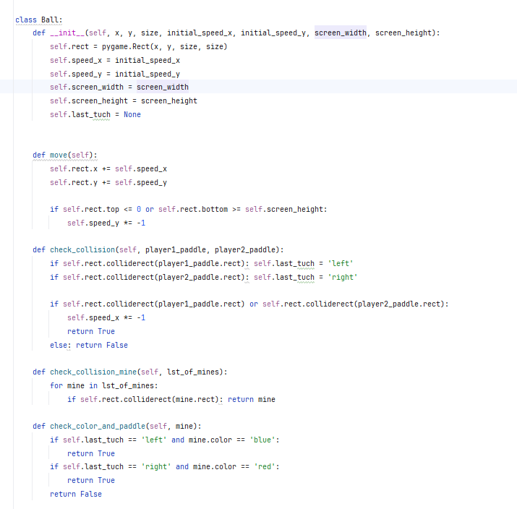

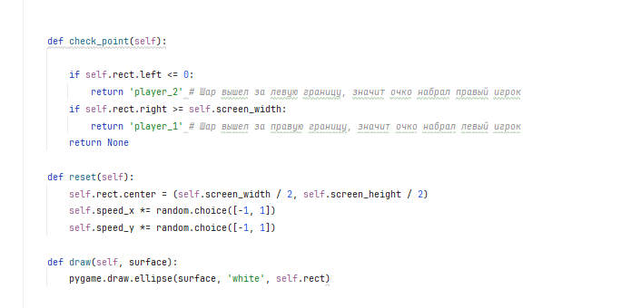

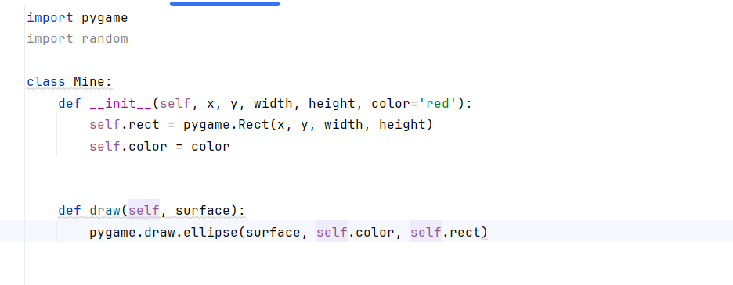

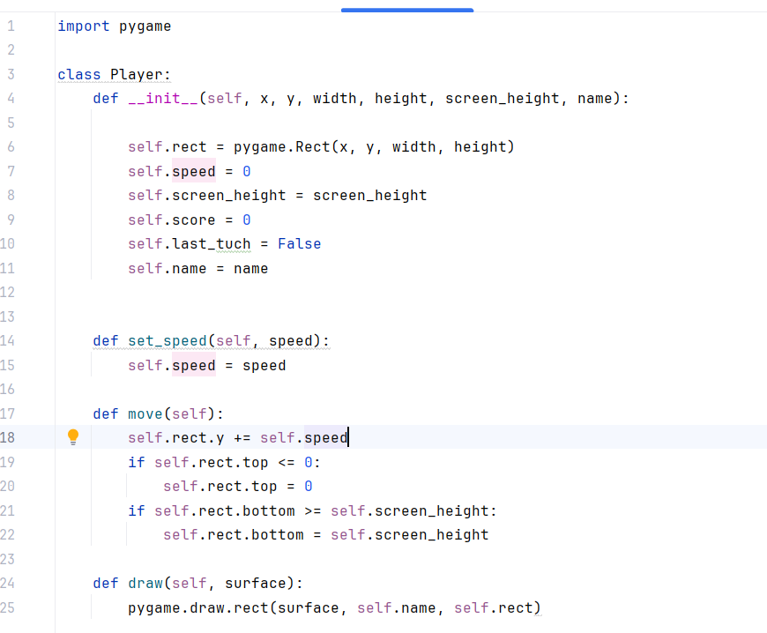

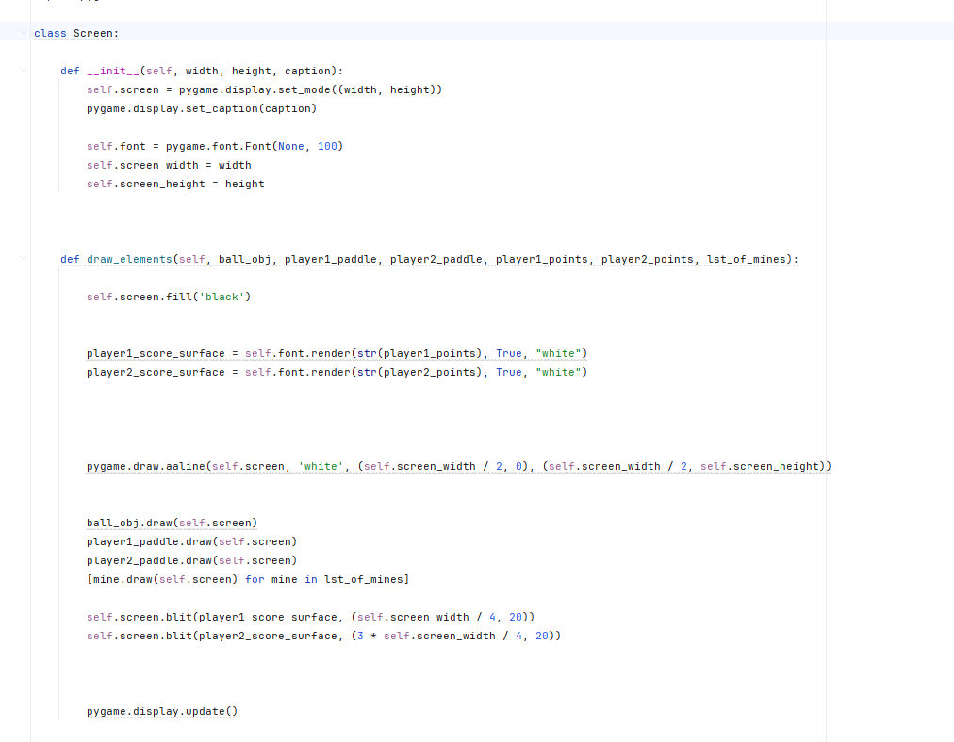

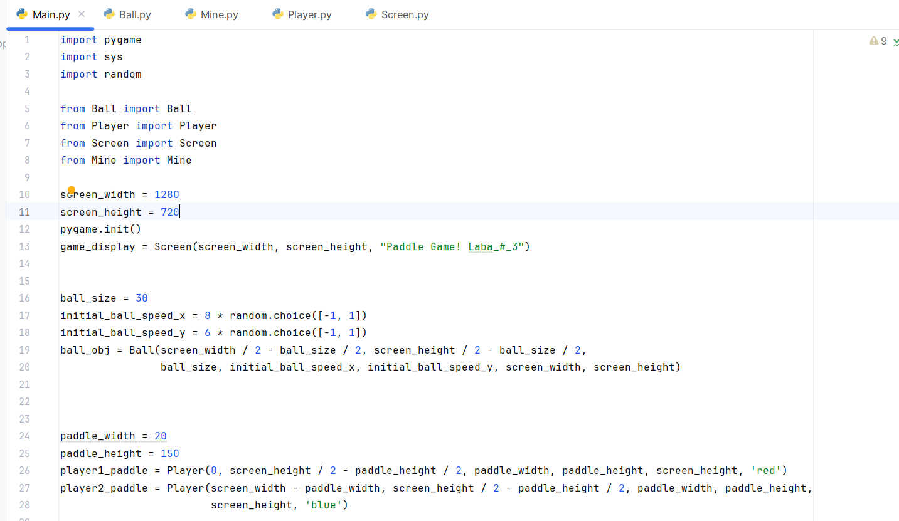

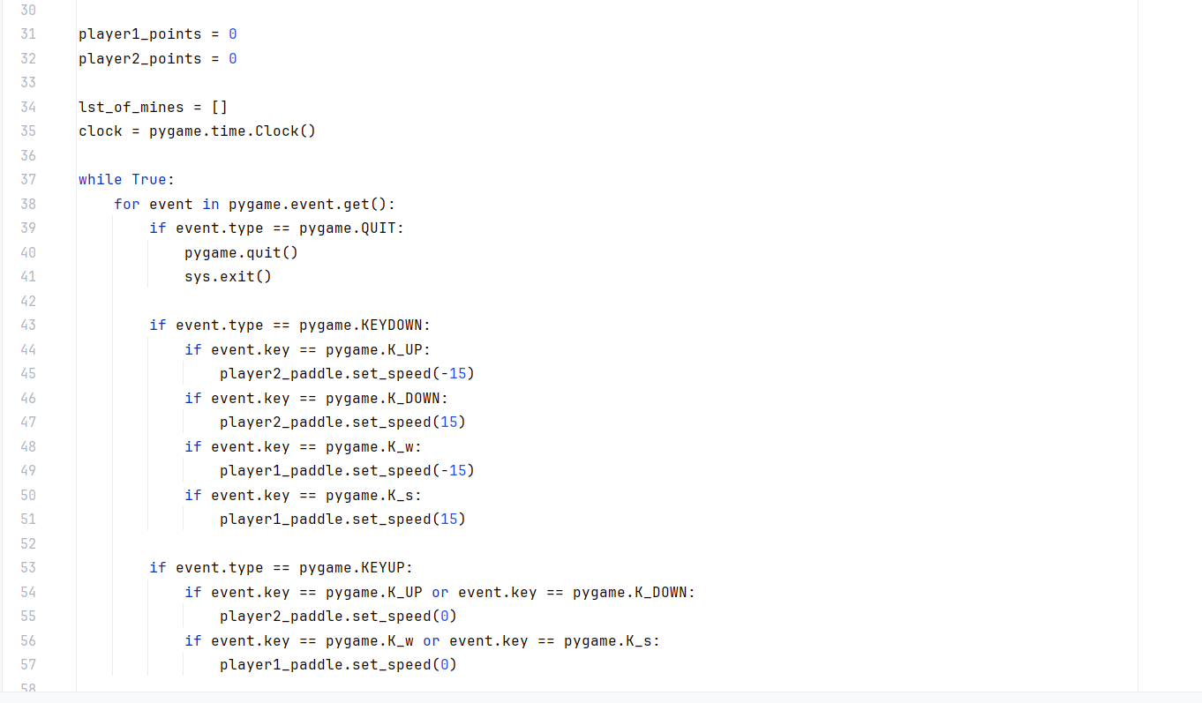

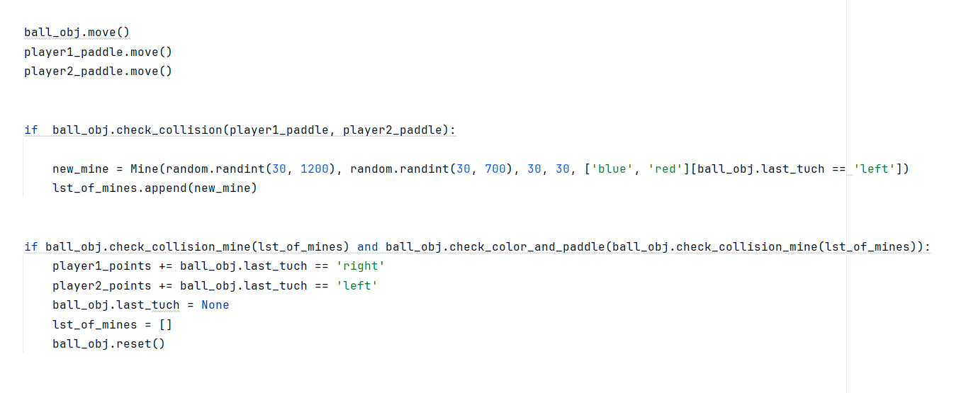

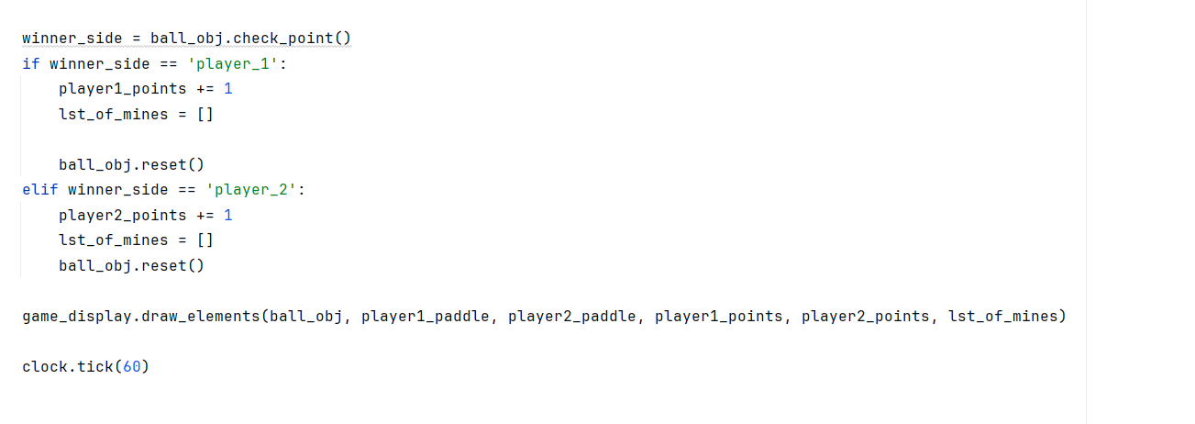
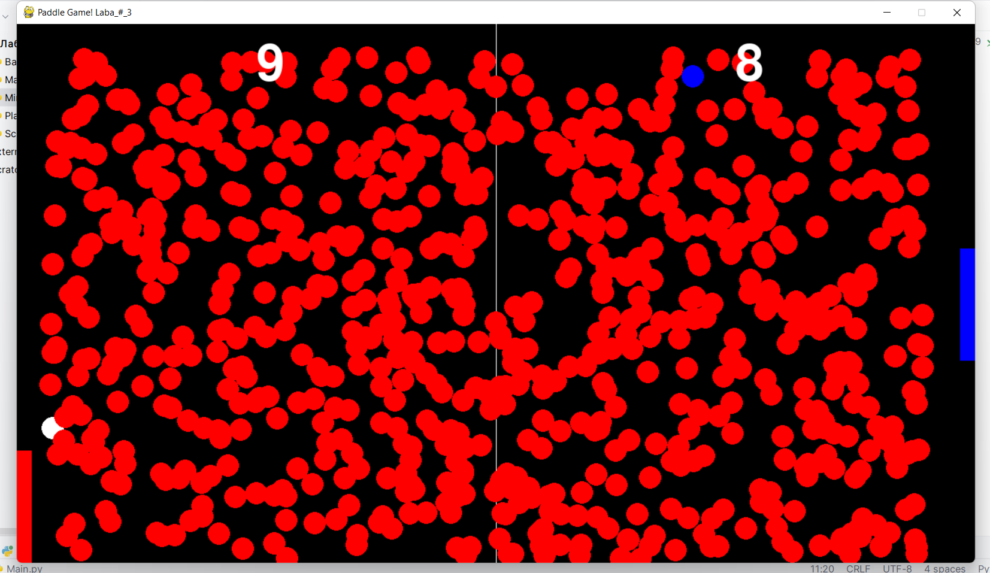

ЗАКЛЮЧЕНИЕ:
В результате выполнения работы был успешно разработан проект по созданию модифицированной версии классической игры Pong с использованием библиотеки Pygame на языке Python и С++.
Данный проект демонстрирует реализацию базовых механик игры Pong, таких как движение игроков, отскок мяча и подсчет очков, с добавлением уникального элемента — мин. Использование объектно-ориентированного подхода позволило создать модульную и легко расширяемую структуру кода, разделив логику игровых элементов на отдельные классы.
В ходе работы были освоены и применены основные принципы разработки игр, включая обработку пользовательского ввода, обнаружение коллизий между игровыми объектами, управление состоянием игры, а также отрисовку графических элементов и текста. Были продемонстрированы эффективные приёмы Python, такие как генераторы, условные выражения и списковые включения, способствующие созданию лаконичного и производительного кода.
Полученные практические навыки и понимание архитектуры проекта могут быть применены для создания более сложных игровых систем и решения задач в области интерактивной графики. Работа подтвердила эффективность использования Pygame для быстрой прототипизации и разработки 2D-игр, а также ценность объектно-ориентированного подхода в организации игрового кода.

СПИСОК ИСПОЛЬЗОВАННЫХ ИСТОЧНИКОВ

1. Страуструп Б. Язык программирования C++. – СПб.: Питер, 2019. – 1136 с.
2.Python Documentation. String Formatting [Электронный ресурс]. – URL: https://docs.python.org/3/library/string.html#format-string-syntax (дата обращения 17.09.2025)
3. Лутц М. Изучаем Python. – СПб.: Символ-Плюс, 2022. – 992 с.

